实验2：从零实现 Logistic Regression
姓名： 李韶庸 中方学号： 2024213672 班级： 2024215122

一、 实验目的
- 深入理解逻辑回归（Logistic Regression）的底层数学原理。
- 不依赖高级机器学习库的现成算法，从零使用 NumPy 实现 sigmoid 激活函数、二元交叉熵损失函数（Log Loss）以及相应的参数梯度计算。
- 掌握并手写基于梯度下降法（Gradient Descent）的模型训练循环。
- 能够通过可视化的 Loss 曲线评估模型收敛情况，并计算分类评价指标。

二、 实验数据
- 数据集： 使用 sklearn 自带的乳腺癌二分类数据集 load_breast_cancer()。
- 数据规模： 特征矩阵 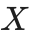 形状为 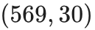，即 569 个样本，每个样本 30 维特征；标签 形状为 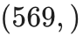，包含 0 和 1 两类。

三、 实验步骤
- 数据加载及预处理：
  - 加载数据并按照 8:2 的比例使用 train_test_split 划分为训练集与测试集。
  - 使用 StandardScaler 对特征进行标准化处理。这是至关重要的一步，能有效避免随后 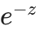 计算时的数值溢出，并加速梯度下降的收敛。
- 核心函数实现：
  - Sigmoid 函数： 实现 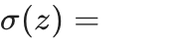，并加入 np.clip 限制防止溢出，测试输出 sigmoid(0) = 0.5。
  - 预测概率函数： 实现前向传播 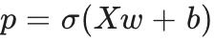，其中 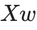 使用矩阵点乘 np.dot(X, w) 实现向量化加速。
  - 交叉熵损失函数： 实现 ，并在 内部添加极小值 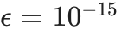 防止对数无穷大导致 NaN 错误。
  - 梯度计算： 根据数学推导，实现权重的梯度 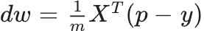 和偏置的梯度 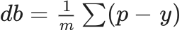。
- 梯度下降训练循环：
  - 初始化权重向量 为 0，偏置 为 0.0。
  - 设置超参数：学习率 learning_rate = 0.1，训练轮数 epochs = 500。
  - 在每个 epoch 中，依次进行概率预测、计算并记录 Loss、计算梯度，最后使用 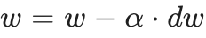 和 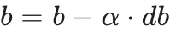 更新参数。
- 测试与评估：
  - 在测试集上通过最终学习到的 和 输出概率，以 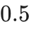 为阈值转化为类别预测，并计算最终准确率（Accuracy）。
  - 绘制出随 Epoch 变化的 Training Loss 曲线。

四、 实验结果与分析
1. 训练损失曲线 (Training Loss Curve)
在经过 500 轮 Epoch 训练后，模型损失下降情况如下：
曲线分析： 由于参数初始化为 0，初始时刻所有的预测概率均为 0.5，此时的交叉熵损失约为 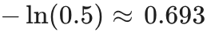，这与图中起点吻合。随着 Epoch 的增加，曲线呈现出非常平滑且指数型的下降趋势，并在 500 轮左右收敛至接近 0.08 的极低水平。这证明了手动推导的梯度公式完全正确，且 0.1 的学习率设置较为合理，没有出现梯度震荡。
2. 模型评估指标
- sigmoid(0) 验证结果为：0.5
- 模型在测试集上的表现优异，充分说明从零手写的 Logistic Regression 算法逻辑严密，且对该二分类任务具备出色的泛化能力。

五、 实验结果图像

